Редкие виды флоры и фауны

Междуреченского района
Вологодской области

Вологда
2017

Введение

Для оценки воздействия на редкие виды растений и животных и места их обитания необходимо:
- составить список редких, исчезающих и уязвимых видов, потенциально обитающих на территории аренды предприятия;
- выявить потенциальные места обитания этих видов;
- определить мероприятия по защите видов.

Составление списка редких и исчезающих видов для Междуреченского района выполнено на основе анализа Красной книги Вологодской области (Т. 1 Растения, 2004 г.; Т. 2 Животные, 2010 г.), списка СИТЕС, лесохозяйственного регламента Междуреченского территориального отдела – государственного лесничества.
Список редких видов и потенциальных мест их обитания оформлен в виде таблицы На основе биологических и экологических особенностей видов разработаны мероприятия по их сохранению (Таблица 1).
Потенциальные местообитания редких видов растений и животных сохраняются предприятием в выделенных лесах высокой природоохранной ценности (ЛВПЦ), репрезентативных участках экосистем, а также при планировании лесозаготовок в оставляемых ключевых биотопах и объектах, в соответствии с настоящим документом, «Процедурой по сохранению редких и находящихся под угрозой исчезновения видов животных, растений, грибов, потенциально обитающих на территории аренды ООО «Вологодский лес» и «Методическими рекомендациями по сохранению биологического разнообразия при заготовке древесины в Вологодской области» (2014 г.).

Диплязиум сибирский (Diplazium sibiricum)
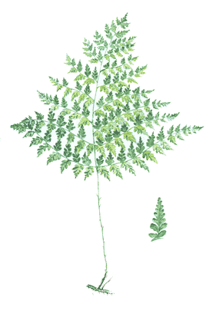

Статус

Распространение

В Вологодской области встречается в Бабушкинском, Верховажском, Великоустюгском, Вожегодском, Вытегорском, Кирилловском, Кичменгско-Городецком, Междуреченском, Никольском, Нюксенском, Сямженском, Череповецком, Шекснинском районах. В России спорадически встречается в европейской части, а также в Сибири и на Дальнем Востоке; за ее пределами - в Фенноскандии, Монголии, Японии и Китае. Евроазиатский бореальный вид. Реликт древнего сибирского таежного флористического комплекса, сформировавшегося в раннем голоцене.

Описание
Многолетнее растение до 50 см высотой. Корневище длинное, шнуровидное, ползучее, ветвистое. Размножается вегетативно и спорами. Встречается большими куртинами. Вегетирует в мае-сентябре. Спороносит в июле – августе.

Экология
Растет в поймах рек, вдоль ручьев, во влажных травянистых и мшистых еловых, а также смешанных лесах, обычно в местах выходов карбонатных пород.

Меры охраны
Охраняется на территории ГдЗ «Сойдозерский», ЛЗ «Верховинский лес», ЛЗ «Талицкий лес», 33 «Кичменгско-Городецкий», ЛЗ «Верденский», ГПП «Обнажение Контакт», ЛЗ «Урочище Орловская роща», ЛЗ «Опоки», НП «Русский Север».

Гроздовник многораздельный (Botrychium multifidum)

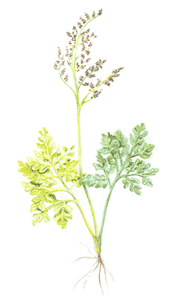

Статус

3 a, d. Редкий вид

Распространение
В Вологодской области встречается в Бабаевском, Бабушкинском, Великоустюгском, Вожегодском, Вологодском, Вытегорском, Кадуйском, Кирилловском, Междуреченском, Нюксенском, Сокольском, Сямженском, Тотемском, Устюженском, Чагодощенском, Череповецком районах В России распространен в лесной зоне европейской части, Западной Сибири, а за ее пределами - в Скандинавии, Западной и Восточной Европе, Гималаях, Северной Америке. Голарктический реликтовый вид.

Описание
Многолетний папоротник 5-25 см высотой, с коротким корневищем и с пучком многочисленных шнуровидных придаточных корней и двумя вайями. Вегетирует в мае - сентябре, спороносит в июле – августе.

Экология
Растет на мшистых суходольных и пойменных лугах, песчаных склонах, в разреженных светлых, преимущественно сосновых лесах, на лесных полянах и по опушкам.

Меры охраны
Включен в список охраняемых растений Вологодской области с 1978 г. Охраняется на территории Дарвинского заповедника и НП «Русский Север». Необходим контроль за состоянием популяций. Включен в Красную книгу Восточной Фенноскандии, а также в списки редких растений Кировской, Костромской, Тверской, Ярославской областей.
Бузульник сибирский (Ligularia sibirica

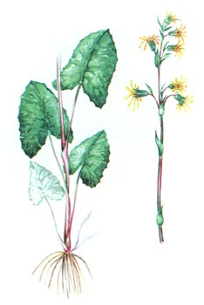
Статус

3 с. Редкий вид

Распространение
В Вологодской области найден в Бабаевском, Бабушкинском, Белозерском, Великоустюгском, Верховажском, Вожегодском, Вологодском, Вытегорском, Кирилловском, Междуреченском, Никольском, Нюксенском, Сямженском, Тарногском, Тотемском, Устюженском, Усть-Кубинском и Череповецком районах. В России распространен в лесной зоне европейской части, в Сибири и на Дальнем Востоке. Общее распространение - Средняя Европа, Прибалтика, Белоруссия, восток Средней Азии. Бореальный евроазиатский вид.

Описание
Многолетнее коротко-корневищное растение с прямостоячим до 120 см высотой стеблем. Листья треугольно-сердцевидные, по краю зубчатые, нижние - на длинных, верхние - на коротких черешках. Листовая пластинка с обеих сторон голая или опушенная снизу. Корзинки 2-3 см в диаметре в кистевидном соцветии. Цветки желтые, краевые язычковые, срединные трубчатые. Плоды - семянки с хохолком из простых волосков. Цветет в июне-июле, плодоносит в июле-августе.

Экология
Встречается на низинных болотах, заболоченных лугах, в хвойно-мелколиственных заболоченных лесах, на зарастающих торфоразработках, по берегам рек и озер. Умеренный выпас скота не оказывает отрицательного влияния на состояние популяций.

Меры охраны
Вид внесен в список редких растений Вологодской области с 1993 г. Охраняется в НП «Русский Север», ГдЗ «Сойдозерский», ЛЗ «Сондугский», ЛЗ «Атлека», ЛЗ «Орловская роща», ЛЗ «Кудринский бор», ЛПП «Сокольский бор», ЗЗ «Шемогодский» и ЗЗ «Чарозерский» и др. Необходим контроль за состоянием популяций.

Белокопытник холодный (Petasites frigidus)
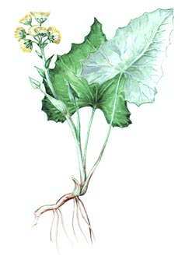

Статус

3 с. Редкий вид

Распространение
В Вологодской области встречается в Белозерском, Великоустюгском, Вашкинском, Вологодском, Вытегорском, Грязовецком, Кирилловском, Междуреченском, Сокольском, Никольском, Тарногском, Тотемском, Устюженском, Харовском районах. В России распространен на севере европейской части, в Сибири и на Дальнем Востоке. Вне России известен из Скандинавии, Монголии и Северной Америки. Циркумполярный гипоарктический вид.

Описание
Двудомное многолетнее длиннокорневищное растение. Цветоносные стебли прямостоячие, покрытые продолговатыми чешуевидными листьями, 3-15 см длиной, несущие на верхушке корзинки (в числе 5-15), образующие общее щитковидное соцветие. У женских экземпляров цветки трубчатые розовато-белые, а у мужских - краевые язычковые желтовато-белые. Плод - семянка. Цветет в мае - июне, плодоносит в июле – августе.

Экология
Растет по сырым березовым и еловым лесам, закустаренным лугам, по берегам рек и ручьев.

Меры охраны
Вид внесен в список редких растений Вологодской области с 1993 г. Охраняется на территории НП «Русский Север», Дарвинского заповедника, ЛЗ: «Верховский лес», «Опоки», «Орловская роща»; ГдЗ «Сондугский», ГгЗ «Цветные кремни». Необходим контроль за состоянием популяций.

Крестовник татарский (Senecio jacobaea)

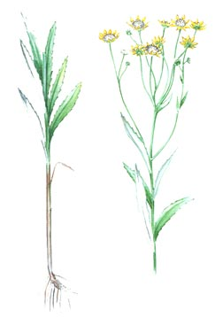
Статус

3 с. Редкий вид

Распространение
В Вологодской области встречается в Великоустюгском, Вожегодском, Вологодском, Грязовецком, Кирилловском, Междуреченском, Нюксенском, Сокольском, Усть-Кубинском, Тотемском, Устюженском районах В России встречается в европейской части и в Западной Сибири. Вне России распространен на Украине и в Белоруссии. Неморально-бореальный евро-сибирский вид.

Описание
Многолетник с прямостоячими до 1,5 м высотой стеблями и коротким корневищем. Листья цельные, ланцетные, по краю зубчатые, сверху зеленые, снизу беловатые к основанию суженные, сидячие. Корзинки крупные, до 3 см в диаметре, собранные в общее щитковидное соцветие. Цветки желтые, краевые ложно-язычковые, срединные - трубчатые. Плоды - семянки с хохолком из простых длинных сероватых волосков. Цветет в июне-июле, плодоносит в августе-сентябре.

Экология
Растет на сырых берегах рек и озер, пойменных лугах низкого уровня и сероольшаниках, окраинах низинных болот.

Меры охраны
Вид внесен в список редких растений Вологодской области с 1993 г. Охраняется на территории НП «Русский Север», БЗ «Пиньга», ЛЗ «Опоки», ГгЗ «Урочище Стрельна», ЗЗ «Чарозерский». Ленинградской, Тверской и Московской областей. Необходим контроль за состоянием популяций.

Поточник сплюснутый (Blysmus compressus)
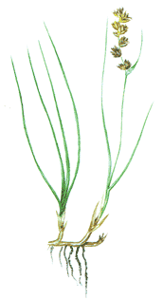

Статус

3 с. Редкий вид

Распространение
В Вологодской области встречается в Бабушкинском, Вожегодском, Вологодском, Кирилловском, Междуреченском, Нюксенском, Сямженском, Харовском районах. В России встречается также в европейской части (кроме Кольского полуострова и крайнего юга). Вне России распространен в Западной Европе, на Кавказе; в Малой, Передней и Средней Азии; Северо-Западном Китае. Неморально-бореальный евразиатский вид.

Описание
Многолетник 10—40 см высотой, с длинными ползучими корневищами. Стебли прямостоячие, немного сплюснутые, наверху тупотрехгранные. Колоски 4-10 мм длиной, продолговато-яйцевидные, 5-10-цветковые. Плод - обратнояйцевидный орешек, в 2 раза короче околоцветных щетинок (около 2 мм длиной). Цветет в июне - июле. Плодоносит в августе.

Экология
Растет на илистых и песчаных берегах водоемов, сырых и заболоченных лугах, низинных ключевых и осоковых болотах.

Меры охраны
Охраняется на территории НП «Русский Север» и ЗЗ «Бабушкинский». Необходимы защита местообитаний от антропогенного воздействия (особенно осушения) и контроль за состоянием популяций.

Осока прямоколосая (Carex atherodes Spreng)

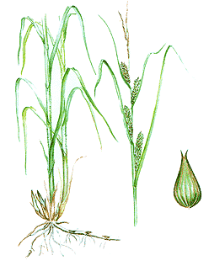
Статус

2. Уязвимый вид

Распространение
В Вологодской области встречается в Великоустюгском, Вытегорском, Бабушкинском, Междуреченском районах В России распространен почти по всей европейской части России, на Южном Урале, в Западной и Восточной Сибири, на юге Дальнего Востока. За пределами России встречается в Северной, Центральной и Восточной Европе; Западной, Центральной, Восточной Азии; Северной Америке. Почти циркумбореальный вид.

Описание
Многолетнее травянистое растение 30-100 см высотой, с длинным ползучим корневищем, образующее большие заросли. Стебли гладкие или шероховатые, у основания одетые красновато-коричневыми, почти кожистыми, чешуевидными, сетчато расщепляющимися влагалищами. Листья линейные, плоские, по краям шероховатые, (2) 3-6 мм шириной. Цветет в июле. Плодоносит в июле – августе.

Экология
Растет по берегам рек и озер, на пойменных лугах, ключевых болотцах, в заболоченных лесах и кустарниках.

Меры охраны
Охраняется на территории Дарвинского заповедника, ГдЗ «Сойдозеро», БПП «Митворово», НП «Русский Север», ЗЗ «Чарозерский». Необходимы организация микрозаказников, выявление новых местонахождений, ботанический контроль.

Дуб черешчатый (Quercus robur)

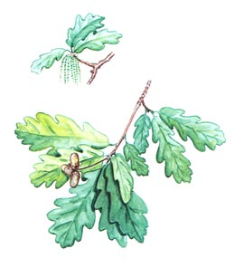
Статус

3 b, d. Редкий вид

Распространение
В Вологодской области встречается в Бабаевском, Вологодском, Междуреченском, Сокольском, Устюженском, Чагодощенском, Череповецком районах. В нашей стране и за ее пределами широко распространен от юга Скандинавии и Англии до Северного Кавказа и гор Северного Средиземноморья. Неморальный европейский реликтовый вид.

Описание
Дерево до 18 м высотой с ветвистой пирамидальной кроной или крупный кустарник. Молодые побеги сероватые или красновато-бурых оттенков со светлыми чечевичками. Почки яйцевидные, покрытые многочисленными почечными чешуями. Листья обратнояйцевидные, перистолопастные, очередные, голые, кожистые, сверху темно-зеленые, снизу матовые, на коротких черешках, цельнокрайние. Цветки раздельнополые, но однодомные, тычиночные - в поникающих сережках, пестичные - в малоцветковых соцветиях на общих ножках. Плоды - желуди, удлиненно-яйцевидные, до 30 мм длиной, буроватые, гладкие, блестящие, помещающиеся в неглубоких блюдцевидных плюсках. Цветет в мае, одновременно с появлением листьев, плоды созревают в августе-сентябре. Способен в наших условиях давать самосев.

Экология
Растет в разнотравных сосновых и смешанных лесах как примесь или в подлеске, на коренных берегах рек, в черноольшаниках, по песчаным гривам или небольшими группами в долинах рек.

Меры охраны
Включен в список редких растений области с 1978 г. Охраняется на территории БПП «Урочище Дубня», расположенной в долине р. Лежи. Возраст деревьев достигает 100 лет, а в ЛЗ «Ванская Лука» наиболее крупные экземпляры достигают возраста 120 лет.

Пузырчатка средняя (Utricularia intermedia Hayne)
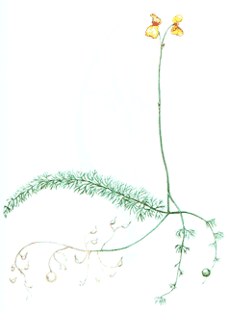

Статус

3 с. Редкий вид

Распространение
В Вологодской области встречается Бабаевском, Белозерском, Вашкинском, Вытегорском, Кирилловском, Междуреченском, Тарногском, Тотемском, Устюженском, Усть-Кубинском, Чагодощенском районах. В России встречается по всей территории. Вне России - в Скандинавии, Закавказье, Средней Азии, Японии, северо-восточном Китае, Северной Америке. Циркумбореальный вид.

Описание
Многолетнее бескорневое водное растение. Имеются наземные формы. Побеги неодинаковые, слабоветвистые: одни, длиной 10-20 см, несут зеленые листья с узколинейными зубчатыми долями, другие бесцветные, погруженные в ил, нитевидные, 8-25 см длиной, с несколькими довольно крупными пузырьками и недоразвитыми листьями. Соцветие -2-6-цветковая кисть. Цветки зигоморфные, светло-желтые, с оранжевыми полосками на верхней губе, венчик 10-14 см длиной. Цветет в июне-июле, плодоносит в августе. Размножение в основном вегетативное. Крупных популяций не образует.

Экология
Растет в мочажинах и между кочками в болотах переходного типа, по краям верховых болот переходного типа, в ямах со стоячей водой.

Меры охраны
Вид внесен в список редких растений области в 1993 г. Охраняется в Дарвинском заповеднике, НП «Русский Север», БПП «Митворово», ГдЗ «Шимозерский», ГдЗ «Ежозерский», ГдЗ «Сойдозерский», ЗЗ «Чарозерский», ЛЗ «Чагодощенский», ЛЗ «Сондугский».

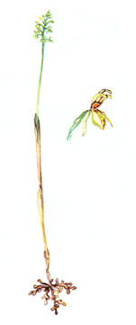
Ладьян трехнадрезный (Corallorhiza trifida Chatel.)

Статус

3 с. Редкий вид

Распространение
В Вологодской области встречается в Бабушкинском, Великоустюгском, Верховажском, Вожегодском, Вологодском, Вытегорском, Грязовецком, Кадуйском, Кирилловском, Междуреченском, Никольском, Сокольском Сямженском, Тарногском, Тотемском, Усть-Кубинском, Череповецком районах. В России встречается по всей европейской части, в Сибири, на Кавказе, Дальнем Востоке. За пределами России - в Скандинавии, Европе, Монголии, Японии, Китае, Северной Америке. Субциркумбо-реальный вид.

Описание
Многолетнее травянистое растение, лишенное хлорофилла (сапротроф), с подземным ветвистым беловатым коралловидным корневищем, лишенным корней. Цветки неправильные, губа трехлопастная, с маленькими зубчико-образными боковыми лопастями, с большой конечной долей, беловатой, близ основания с двумя красноватыми полосками и крапинами. Плод - поникающая коробочка. Цветет в мае-июне, плодоносит в июле - августе. Размножение семенное.

Экология
Растет в смешанных лесах, ключевых осоково-гипновых и облесенных осоково-сфагновых болотах, сырых ельниках разнотравных.

Меры охраны
Вид включен в список охраняемых растений Вологодской области с 1978 г. Охраняется на территории Дарвинского заповедника, НП «Русский Север», ЛЗ «Сондугский», ЛЗ «Атлека», ГдЗ «Куштозерский», ГдЗ «Сойдозерский», БЗ «Илезский», ЛЗ «Верденский».

Малина хмелелистная (Rubus humulifolius)
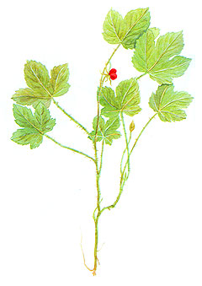

Статус

3 с, d. Редкий вид

Распространение
В Вологодской области встречается в Бабушкинском, Вашкинском, Великоустюгском, Верховажском, Вожегодском, Вологодском, Вытегорском, Грязовецком, Кирилловском, Кич.-Городецком, Междуреченском, Никольском, Нюксенском, Тарногском, Тотемском, Усть-Кубинском, Череповецком, Шекснинском районах. В России встречается на севере лесной зоны европейской территории, в Западной и Восточной Сибири, на Дальнем Востоке. Вне России - в Северо-Восточном Китае и Японии. Бореальный восточноевропейско-азиатский реликтовый вид.

Описание
Многолетнее растение до 30 см высотой с ползучим корневищем. Стебли в нижней части одревесневающие, в верхней - травянистые, прямостоячие или восходящие, покрытые шипами, голые или слабо опушенные. Листья очередные, простые, тройчатораздельные, сверху опушены редкими волосками, снизу - с шипиками и волосками. Плоды из немногих костянок, розовато-белые. Цветет в июне, плодоносит в июле. Размножается преимущественно вегетативно.

Экология
Растет чаще всего в ельниках хвощево-сфагновых, реже - в мелколиственных заболоченных лесах и на моховых (сфагновых и гипновых) болотах.

Меры охраны
Вид внесен в список охраняемых растений Вологодской области с 1978 г. Охраняется на территории НП «Русский Север», ЛПП «Одомченский бор», ЛЗ «Верховажский лес», ЛЗ «Орловская роща», ЗЗ «Кичменгско-Городецкий», ЗЗ «Бабушкинский», ЛПП «Яшкин бор», ЛЗ «Бобришный угор», ГдЗ «Куштозерский», «Лухтозерский», «Сондугский», «Сойдозерский

Анаптихия реснитчатая (Anaptychia ciliaris.)
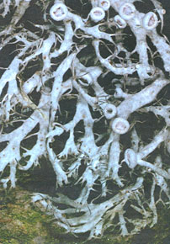

Статус

2 - Уязвимый вид

Распространение
В Вологодской области встречается в Кирилловском, Сокольском, Грязовецком, Междуреченском, Устюженском районах. Вне России найден в Европе, Азии, Африке и Америке.

Описание
Относительно крупный кустистый лишайник. Таллом в виде розеток до 20 см диаметром, хрящеватый, легко отделяющийся от субстрата. Верхняя поверхность выпуклая, зеленовато-коричневатая, грязно-серая или беловато-серая, войлочная или иногда гладкая. Нижняя - белая, морщинистая, в центре - розетки темных оттенков.

Экология
Эпифитный лишайник, растет на стволах деревьев различных лиственных древесных пород, чаще всего на осине и березе, реже - на ивах, в старовозрастных, мелколиственных (осиновых) и смешанных (с примесью осины и ольхи) лесах, а также в старых усадебных парках. Предпочитает слегка влажные и частично затененные местообитания.

Меры охраны
Охраняется в НП «Русский Север» и в ряде старых усадебных парков (Горка, Покровский, Святогорье, Даниловский). Биологический контроль за состоянием известных популяций. Необходимо выявление новых местонахождений с последующей организацией ботанических микрозаказников.

Рамалина мучнистая (Ramalina farinacea.)
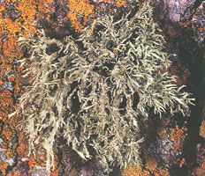

Статус

4 - Вид с неопределенным статусом

Распространение
В Вологодской области встречается в Вологодском, Усть-Кубенском, Междуреченском, Сокольском районах. В России приводится для европейской части, Урала, Западной и Восточной Сибири. За пределами России известен в Европе, Азии, Африке, Северной и Южной Америке, Новой Зеландии и на острове Тасмания.

Описание
Довольно крупный кустистый лишайник. Таллом почти прямостоячий или слегка повисающий, 5-10 см длиной и 3-7 см шириной, жесткий, прикрепляется к субстрату с помощью короткого псевдогомфа. Лопасти сизовато-зеленоватые или желтовато-сизые, блестящие, линейно-ланцетовидные, плоские, гладкие, дихотомически разветвленные, в местах ветвления бороздчатые, слегка желобчатые, с узкими, шиловидными окончаниями, одинаково окрашены с обеих сторон.

Экология
Эпифитный лишайник, растет на стволах и крупных ветвях деревьев широколиственных пород (липа, дуб, тополя), изредка - на обнаженной древесине тех же пород, в старых усадебных парках и зеленых насаждениях населенных пунктов. Предпочитает хорошо освещенные и прогреваемые места.

Меры охраны
Требуются биологический контроль за состоянием известных популяций и проведение мероприятий по сохранению старых парков в сельской местности. Необходимо выявление новых местонахождений с последующей организацией ботанических микрозаказников.

Рамалина разорванная (Ramalina dilacerata.)
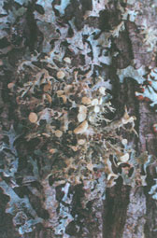

Статус

4 - Вид с неопределенным статусом

Распространение
В Вологодской области встречается в Кирилловском, Междуреченском, Сокольском, Усть-Кубенском, Тарногском районах. В России вид приводится для европейской части (Ленинградская, Московская, Калужская, Смоленская, Тверская области, Республика Карелия), Урала, Западной и Восточной Сибири. За пределами России известен в Европе, Азии (Япония), Северной Америке (США и Канада), Австралии.

Описание
Кустистый лишайник, таллом маленький, прямостоячий, до 2 см высотой и 3 см шириной, нежный и мягкий, иногда твердый, но всегда подушкообразный, прикрепляется к субстрату коротким псевдогомфом. Лопасти уплощенные, до 1 мм шириной, блестящие, серовато-зеленые, с желтоватым оттенком, одинаково окрашенные с обеих сторон, уплощенные, иногда вздутые, полые, с ямками и отверстиями в местах дихотомического ветвления, на концах сужающиеся и вильчато разделенные. Апотеции присутствуют постоянно, хорошо развиты, 1-4 мм в диаметре.

Экология
Эпифитный лишайник, растет на стволах и крупных ветвях деревьев лиственных пород (ивы, ольха серая и черная, реже - осина и рябина), изредка на обнаженной древесине, в светлых еловых и смешанных лесах, часто на заболоченных территориях и переходных болотах, особенно по их окраинам. Предпочитает достаточно влажные, хорошо освещенные и прогреваемые места. В старинных усадебных парках заселяет как мелколиственные, так и широколиственные породы деревьев.

Меры охраны
Требуется биологический контроль за состоянием известных популяций и проведение мероприятий по сохранению старых парков в сельской местности. Необходимо выявление новых местонахождений с последующей организацией ботанических микрозаказников. Внесен в Красные книги Республики Карелия, Ленинградской и Московской областей.

Рамалина порошистая (Ramalina pollinaria )

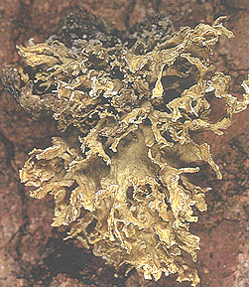

Статус

4 - Вид с неопределенным статусом.

Распространение
В Вологодской области встречается в Вологодском, Междуреченском, Сокольском, Усть-Кубенском, Устюженском районах. В России известен почти по всей территории, за исключением Арктики, чаще на равнинах и реже в горах. За пределами России встречается по всей Европе, в Малой и Восточной Азии, на Филиппинских островах, в Африке, Северной и Южной Америке.

Описание
Относительно небольшой кустистый лишайник. Таллом почти прямостоячий, 2-5 см длиной и 3-7 см шириной, относительно мягкий, реже жестковатый, прикреплен к субстрату довольно слабо. Лопасти до 5 мм шириной, сверху серовато-зеленоватые, иногда белесые или с желтоватым оттенком, с нижней стороны более светлые, часто беловатые, плоские или слегка вздутые, слегка морщинистые, несколько расширяющиеся к концам, к старости - по краю разорванные или бахромчатые.

Экология
Эпифитный лишайник, растет на стволах и крупных ветвях различных лиственных пород (липа, дуб, тополя, береза, рябина, ивы), изредка на обнаженной древесине тех же пород, редко - на обработанной древесине, в старых усадебных парках и зеленых насаждениях населенных пунктов. Предпочитает хорошо освещенные и прогреваемые места.

Меры охраны
На территории области вид охраняется в ряде старых усадебных парков. Требуются биологический контроль за состоянием известных популяций и проведение мероприятий по сохранению старых парков в сельской местности. Необходимо выявление новых местонахождений с последующей организацией ботанических микрозаказн.

Редкие виды растений и животных и меры их охраны в Междуреченском районе Вологодской области

Название | Ключевое местообитание | Меры охраны
Анаптихия реснитчатая  (Anaptychia ciliaris) | Единичные перестойные, усыхающие и сухостойные хвойные и лиственные деревья, остолопы (пни, обломанные на различной высоте). | Сохранение единичных старых живых, усыхающих, сухостойных деревьев в количестве не менее 5 шт./га хвойных и 5 шт./га лиственных деревьев.
Рамалина мучнистая  (Ramalina farinacea) | Единичные перестойные, усыхающие и сухостойные хвойные и лиственные деревья, остолопы (пни, обломанные на различной высоте). | Сохранение единичных старых живых, усыхающих, сухостойных деревьев в количестве не менее 5 шт./га хвойных и 5 шт./га лиственных деревьев.

Рамалина разорванная  (Ramalina dilacerate) | Единичные перестойные, усыхающие и сухостойные хвойные и лиственные деревья, остолопы (пни, обломанные на различной высоте). | Сохранение единичных старых живых, усыхающих, сухостойных деревьев в количестве не менее 5 шт./га хвойных и 5 шт./га лиственных деревьев.
 | Заболоченные участки леса в бессточных понижениях, болота с ключевым типом питания. | Участки рубке не подлежат и исключаются из эксплуатационной части лесосеки.  Пути прохождения техники не должны пересекать ключевые биотопы.
Диплязиум сибирский  (Diplazium sibiricum) | Участки леса вокруг постоянных и временных водных объектов. | Сохранение водоохранных зон (в соответствии с Водным кодексом РФ). Около мелких и временных водных объектов (не выделенных лесоустройством) сохраняется водоохранная зона в обе стороны, равная средней высоте древостоя, но не менее 20 м.

Бузульник сибирский  (Ligularia sibirica) | Участки леса вокруг постоянных и временных водных объектов. | Сохранение водоохранных зон (в соответствии с Водным кодексом РФ). Около мелких и временных водных объектов (не выделенных лесоустройством) сохраняется водоохранная зона в обе стороны, равная средней высоте древостоя, но не менее 20 м.
 | Заболоченные участки леса в бессточных понижениях, болота с ключевым типом питания. | Участки рубке не подлежат и исключаются из эксплуатационной части лесосеки. Пути прохождения техники не должны пересекать ключевые биотопы.
Поточник сплюснутый  (Blysmus compressus) | Участки леса вокруг постоянных и временных водных объектов. | Сохранение водоохранных зон (в соответствии с Водным кодексом РФ). Около мелких и временных водных объектов (не выделенных лесоустройством) сохраняется водоохранная зона в обе стороны, равная средней высоте древостоя, но не менее 20 м.
 | Заболоченные участки леса в бессточных понижениях, болота с ключевым типом питания. | Участки рубке не подлежат и исключаются из эксплуатационной части лесосеки. Пути прохождения техники не должны пересекать ключевые биотопы.

Дуб черешчатый  (Quercus robur) | Участки леса вокруг постоянных и временных водных объектов. | Сохранение водоохранных зон (в соответствии с Водным кодексом РФ). Около мелких и временных водных объектов (не выделенных лесоустройством) сохраняется водоохранная зона в обе стороны, равная средней высоте древостоя, но не менее 20 м.
Белокопытник холодный  (Petasites frigidus) | Участки леса вокруг постоянных и временных водных объектов. | Сохранение водоохранных зон (в соответствии с Водным кодексом РФ). Около мелких и временных водных объектов (не выделенных лесоустройством) сохраняется водоохранная зона в обе стороны, равная средней высоте древостоя, но не менее 20 м.

Крестовник татарский  (Senecio jacobaea) | Заболоченные участки леса в бессточных понижениях, болота с ключевым типом питания. | Участки рубке не подлежат и исключаются из эксплуатационной части лесосеки.  Пути прохождения техники не должны пересекать ключевые биотопы.
 | Окраины болот, болота с редким лесом и участки леса среди болот. | Не проводятся рубки в пределах зоны шириной, равной средней высоте древостоя, но не менее 20 м вокруг болота.  Пути прохождения техники не должны пересекать ключевые биотопы, за исключением прокладки зимников.
 | Участки леса вокруг постоянных и временных водных объектов. | Сохранение водоохранных зон (в соответствии с Водным кодексом РФ). Около мелких и временных водных объектов (не выделенных лесоустройством) сохраняется водоохранная зона в обе стороны, равная средней высоте древостоя, но не менее 20 м.
Гроздовник многораздельный  (Botrychium multifidum) | Участки леса на крутых склонах | Участки делянки, представляющие собой данные местообитания, рубке не подлежат и исключаются из эксплуатационной част лесосеки  Установление границ ключевого биотопа должно соответствовать естественному контуру лесного участка.  При прохождении техники не должны пересекать ключевые биотопы.

Осока прямоколосая  (Carex atherodes Spreng) | Участки леса вокруг постоянных и временных водных объектов | Сохранение водоохранных зон (в соответствии с Водным кодексом РФ). Около мелких и временных водных объектов (не выделенных лесоустройством) сохраняется водоохранная зона в обе стороны, равная средней высоте древостоя, но не менее 20 м.
 | Заболоченные участки леса в бессточных понижениях, болота с ключевым типом питания. | Участки рубке не подлежат и исключаются из эксплуатационной части лесосеки.  Пути прохождения техники не должны пересекать ключевые биотопы.
Пухонос альпийский  (Trichophorum alpinum)  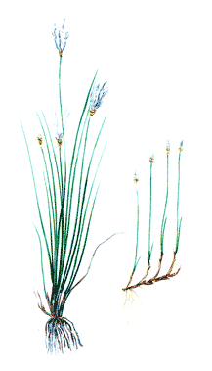 | Участки леса вокруг постоянных и временных водных объектов. | Сохранение водоохранных зон (в соответствии с Водным кодексом РФ). Около мелких и временных водных объектов (не выделенных лесоустройством) сохраняется водоохранная зона в обе стороны, равная средней высоте древостоя, но не менее 20 м.
 | Заболоченные участки леса в бессточных понижениях, болота с ключевым типом питания. | Участки рубке не подлежат и исключаются из эксплуатационной части лесосеки.  Пути прохождения техники не должны пересекать ключевые биотопы.
 | Заболоченные участки леса в бессточных понижениях, болота с ключевым типом питания. | Участки рубке не подлежат и исключаются из эксплуатационной части лесосеки. Пути прохождения техники не должны пересекать ключевые биотопы.

Малина хмелелистная  (Rubus humulifolius) | Заболоченные участки леса в бессточных понижениях, болота с ключевым типом питания. | Участки рубке не подлежат и исключаются из эксплуатационной части лесосеки.  Пути прохождения техники не должны пересекать ключевые биотопы.
 | Окраины болот, болота с редким лесом и участки леса среди болот. | Не проводятся рубки в пределах зоны шириной, равной средней высоте древостоя, но не менее 20 м вокруг болота.  Пути прохождения техники не должны пересекать ключевые биотопы, за исключением прокладки зимников.
 | Участки леса вокруг постоянных и временных водных объектов. | Сохранение водоохранных зон (в соответствии с Водным кодексом РФ). Около мелких и временных водных объектов (не выделенных лесоустройством) сохраняется водоохранная зона в обе стороны, равная средней высоте древостоя, но не менее 20 м.
Пузырчатка средняя  (Utricularia intermedia Hayne) | Заболоченные участки леса в бессточных понижениях, болота с ключевым типом питания. | Участки рубке не подлежат и исключаются из эксплуатационной части лесосеки.  Пути прохождения техники не должны пересекать ключевые биотопы.

Узконадкрыл гладкий  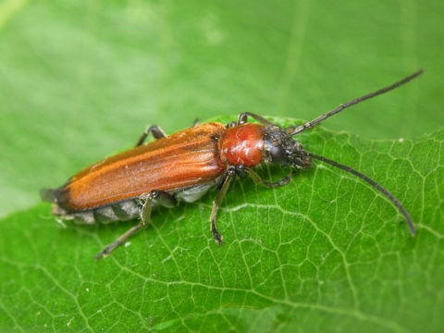  (Ditylus laevis) | Единичные перестойные, усыхающие и сухостойные хвойные и лиственные деревья, остолопы (пни, обломанные на различной высоте). | Сохранение единичных старых живых, усыхающих, сухостойных деревьев в количестве не менее 5 шт./га хвойных и 5 шт./га лиственных деревьев.
 | Заболоченные участки леса в бессточных понижениях, болота с ключевым типом питания. | Участки рубке не подлежат и исключаются из эксплуатационной части лесосеки.  Пути прохождения техники не должны пересекать ключевые биотопы.
Бронзовка мраморная  (Liocola marmorata)  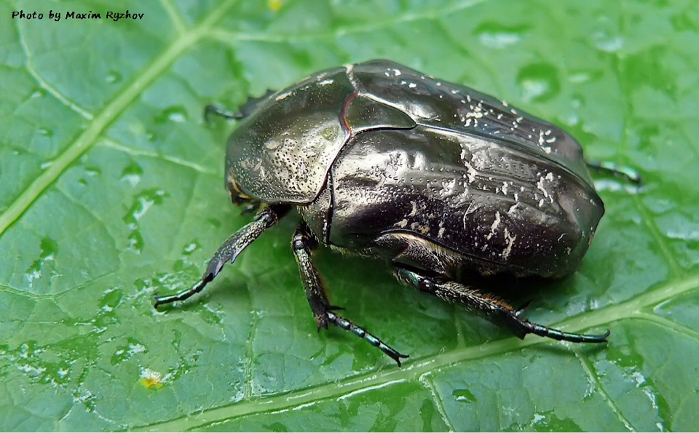 | Места обитания редких и находящихся под угрозой исчезновения видов, занесенных в красные книги Российской Федерации и Вологодской области. | Сохранение буферной зоны вокруг точки нахождения вида, равной средней высоте древостоя, но не менее 20 м.
Нельма  (Stenodus leucichthys nelma)  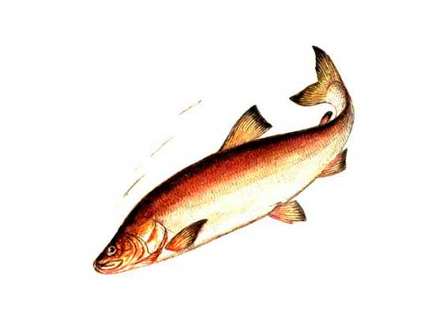 | Участки леса вокруг постоянных и временных водных объектов. | Сохранение водоохранных зон (в соответствии с Водным кодексом РФ). Около мелких и временных водных объектов (не выделенных лесоустройством) сохраняется водоохранная зона в обе стороны, равная средней высоте древостоя, но не менее 20 м.

Поганка серощекая  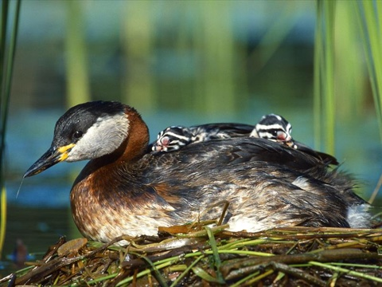  (Podiceps grisegena) | Участки леса вокруг постоянных и временных водных объектов. | Сохранение водоохранных зон (в соответствии с Водным кодексом РФ). Около мелких и временных водных объектов (не выделенных лесоустройством) сохраняется водоохранная зона в обе стороны, равная средней высоте древостоя, но не менее 20 м.

